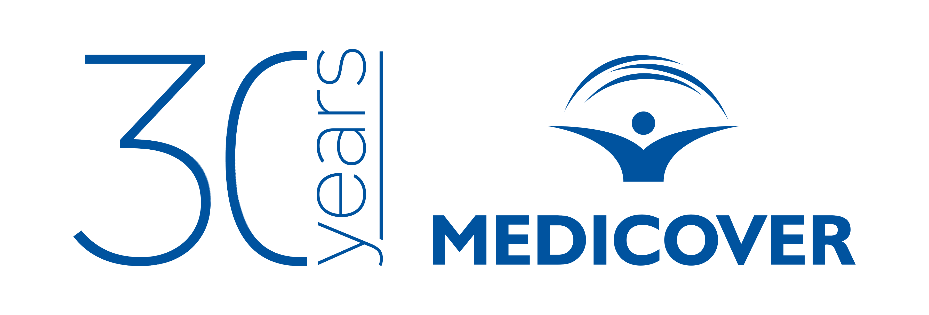

Medicover w Polsce – Biuro Prasowe
biuroprasowe.medicover.pl

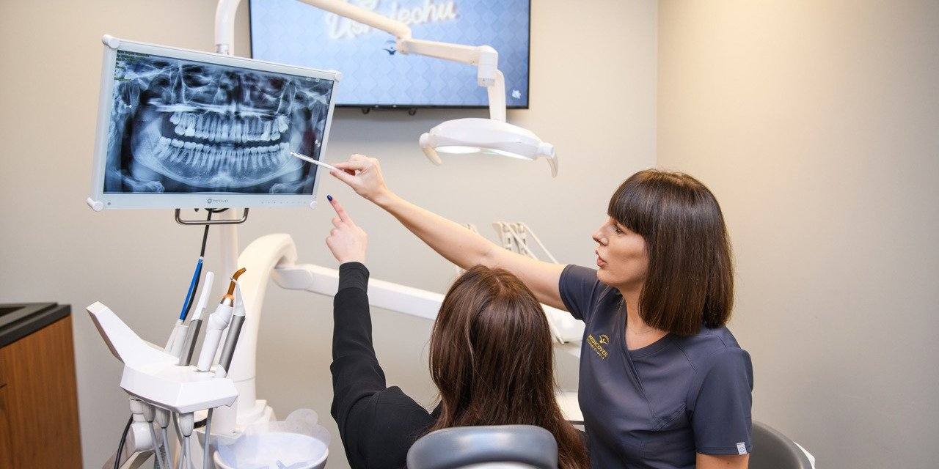

Materiał opracowany przez Guarana PR
RAP skróci leczenie ortodontyczne nawet o połowę

Leczenie ortodontyczne kojarzy się z wieloma miesiącami wyrzeczeń, wzmożonej higieny, zwracania uwagi na to, co i jak jemy, ale też z częstymi kontrolami w gabinecie. A gdyby tak istniał sposób, by ten czas skrócić o połowę? Kortykotomia to zabieg chirurgiczny, który sprawia, że zęby przesuną się szybciej i łatwiej, między innymi dzięki RAP, czyli regional acceleratory phenomenon. Co warto wiedzieć o tym zabiegu?

By uzyskać pożądane ustawienie zębów, aparat ortodontyczny trzeba nosić nawet trzy lata, a to i tak nie kończy całego procesu leczenia. Zaraz potem konieczna jest tzw. retencja, by utrzymać uzyskany efekt, a ta z kolei jest wymagana już do końca życia. Choć nowe nakładkowe metody leczenia pozwoliły na skrócenie leczenia ortodontycznego – a więc noszenia aparatu – nawet o 20 do 50%, to są grupy pacjentów, u który te zmiany, mimo wszystko, nie przebiegają tak szybko, jak by chcieli, a koniec końców ich efekt nie jest trwały.

Czym jest kortykotomia?

Jest zabiegiem chirurgicznym, który polega na nacięciu blaszki kostnej między korzeniami zębów. Dzięki temu zęby łatwiej poddają się działaniu aparatu ortodontycznego, a przez to szybciej przemieszczają się na docelowe – pożądane – miejsca. Przeprowadza się ją z użyciem narzędzi chirurgicznych, jak skalpel, wiertło lub ostrze piezochirurgiczne. To ostatnie jest precyzyjnym narzędziem, które wykorzystuje drgania ultradźwiękowe. Co ważne, działa selektywnie na tkanki: tnie kość, ale nie narusza okolicznych tkanek miękkich. By jednak dotrzeć do kości, chirurg musi poprowadzić krótkie, pionowe nacięcia w okolicy dziąseł lub odsłonić płat. Zabieg przebiega w znieczuleniu miejscowym, a na koniec zakłada się szwy.

Kortykotomia służy między innymi tak zwanej dekompensacji kości. Jest ona tkanką twardą i niełatwo, zwłaszcza u osób dorosłych, poddaje się działaniu aparatu. By w takiej sytuacji zmienić położenie zębów, można kość, w której się znajdują, naciąć lub wykonać drobne nawiercenia. Skutkuje to pojawieniem się efektu RAP, czyli regionalnego zjawiska akceleracji, po angielsku: regional accelerated phenomenon. Kość w tym czasie zaczyna się skokowo regenerować, zwiększa się jej elastyczność, poprawia ukrwienie. Zachowuje przy tym swoją objętość, ale ma mniejszą gęstość, maleje więc też opór tkankowy i w efekcie dużo łatwiej poddaje się przesunięciom
– tłumaczy lek. dent. Wioleta Romanik z Medicover Stomatologia.

Regionalne zjawisko akceleracji pojawia się po kilkunastu dniach od zabiegu i trwa od 3 do 6 miesięcy, pozwalając na uzyskanie stosunkowo dużych przesunięć zębów, co więcej: bez wzmagania dolegliwości bólowych u pacjenta, które mogą wynikać z samej siły działania aparatu.

Kortykotomia jest chirurgicznym wspomaganiem leczenia ortodontycznego. Z tego względu nie każdy zdecyduje się na taki zabieg, ale też nie każdy może się na niego zdecydować.

Dla kogo kortykotomia?

Podstawową grupą osób, które mogą skorzystać z zabiegu, są osoby dorosłe. Nie wynika to z samej metryki, ale z tego, że kości z wiekiem stają się bardziej zmineralizowane, twarde i mniej podatne na działanie aparatu ortodontycznego. Wykonanie zabiegu zmniejsza opór tkankowy, co przekłada się na bardziej efektywne leczenie ortodontyczne.

Na kortykotomię mogą zdecydować się dorośli pacjenci w trakcie standardowego leczenia ortodontycznego, u których nie występują żadne dodatkowe komplikacje związane ze zgryzem, a po prostu zależy im na skróceniu czasu leczenia oraz uzyskaniu bardziej stabilnego efektu. Jednak mogą zaistnieć pewne wskazania, kiedy powinniśmy ją szczególnie rozważyć. To między innymi złożone wady zgryzu, gdy wymagane są spore przesunięcia zębów, podobnie jak przesuwanie zębów w miejsca po ekstrakcjach. Oprócz tego może ona wspomóc rozszerzanie łuku zębowego, ale także zastosujemy ją, by zapobiec resorpcji korzeni i recesji dziąseł u osób z cienkim biotypem, które mogłyby wystąpić przy noszeniu aparatu
– wyjaśnia dentystka.

Do wdrożenia procedury istnieją też przeciwwskazania, jak zaawansowana choroba przyzębia, niewystarczająca ilość tkanki kostnej, choroby ogólnoustrojowe (m.in. cukrzyca, zaburzenia odporności, krzepnięcia) oraz radioterapia okolic głowy.

Średnio czas leczenia ortodontycznego z zastosowaniem kortykotomii skraca się o 30%, ale są i takie sytuacje, kiedy udaje się osiągnąć zamierzony efekt w czasie nawet o połowę krótszym, niż trwałoby to bez chirurgicznego wspomagania. Nie zawsze jednak czas jest najważniejszy. W części przypadków uzyskanie właściwej okluzji, czyli prostego zgryzu byłoby bardzo utrudnione, nie wspominając o znacznie ograniczonym komforcie pacjenta
– uzupełnia lek. dent. Wioleta Romanik.

Co po zabiegu?

Choć sam opis zabiegu może przyprawiać pacjentów o dreszcze, jest on procedurą o stosunkowo niewielkiej inwazyjności. Najczęściej mogą występować dolegliwości o umiarkowanym lub słabym nasileniu, jak bolesność, tkliwość i obrzęk okolic zabiegowych. U niektórych osób może dojść do niewielkiego krwawienia z okolic szwów chirurgicznych, które jednak powinno szybko ustąpić. Po zabiegu zazwyczaj lekarz zaleca stosowanie dostępnych bez recepty środków przeciwzapalnych i przeciwbólowych oraz zimne okłady.

Przez około 12 godzin po zabiegu nie jemy i nie myjemy zębów. Potem przygotowujemy delikatne, miękkie, najlepiej papkowate i niegorące posiłki. W codziennej higienie używamy szczoteczki o miękkim włosiu, a szczotkujemy zęby, omijając rany pozabiegowe. Ponadto stosujemy płukanki z chlorheksydyną w stężeniu zaleconym przez dentystę. Lekarz może zalecić także osłonową antybiotykoterapię, w zależności od indywidualnych predyspozycji. Taki sposób postępowania utrzymujemy przynajmniej do zdjęcia szwów, które następuje po około tygodniu od zabiegu
– opisuje ekspertka Medicover Stomatologia.

Gojenie ran zabiegowych trwa krótko, bo zaledwie od 1 do 2 tygodni. Znaczenie ma tutaj rodzaj wybranej metody, rozległość zabiegu, również stan zdrowia i warunki anatomiczne. Co ważne: aparatu nie ściąga się do zabiegu.

Kortykotomia nie jest złotym środkiem i nie u każdego poskutkuje skróceniem leczenia aż o połowę. Jest jednak sprawdzoną metodą wspomagania leczenia ortodontycznego, którego efektem ma być uzyskanie optymalnego, ale również trwałego efektu, a przede wszystkim: skorygowanie wady zgryzu.

Wywiady, komentarze, konsultacje? Nasi eksperci chętnie odpowiedzą. Dodatkowe materiały, zdjęcia do pobrania na http://medicoverstom.dlamediow.pl/

Biuro Prasowe Medicover Stomatologia / Guarana PRAleksander Rojek, tel. 508 39 77 88, mail. aleksander.rojek@guaranapr.pl

 | Medicover Stomatologia - Backgrounder PL&amp;ENG 2025.pdf | Download
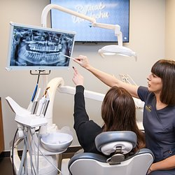 | RAP skróci leczenie ortodontyczne nawet o połowę.jpeg | Download

